|  |  |  |
| --- | --- | --- |
| **Газета Муниципального автономного дошкольного образовательного**  **учреждения детского сада «Жемчужинка»**    ***C:\Users\мси\Desktop\logotip.jpg*** | | |
| Ежеквартальная газета | | **Сентябрь 2020 № 11** |
| **Читайте в номере:**  «Вот оно какое наше Лето!»  Советуют специалисты  «COVID- 19»  «Адаптация детей раннего возраста»  Ваш-вопрос-наш ответ  «Диалог с родителями»  «Наш дружный педагогический коллектив»  Приложение к газете буклет  « БЕЗОПАСНОСТЬ» | C:\Users\Sad\Desktop\20200925_151611.jpg | |
| C:\Users\мси\Desktop\IMG_0019_cr.jpg | | |

|  |
| --- |
| **C:\Users\мси\Desktop\logotip.jpg** |

Лето – страна вечного детства, в которой даже взрослые иногда чувствуют себя немножко детьми. Жизнь детей в нашем саду в летний период наполнена праздниками, развлечениями, играми, смехом и весельем. Для организации эмоционально насыщенной жизни педагогами созданы комфортные условия, благодаря которым дети получают незабываемые впечатления, радость от общения со сверстниками и новых открытий.

Это лето не исключения: дети участвовали в развлечениях, викторинах, дружно отгадывали загадки. Ребята сыграли в большое количество игр и эстафет.

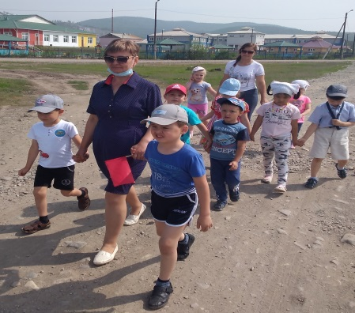 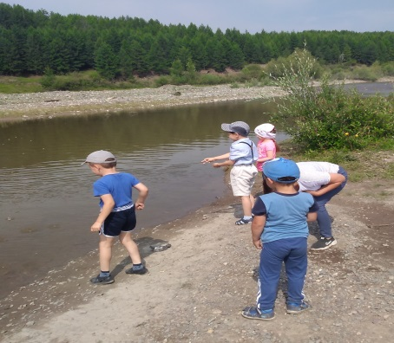 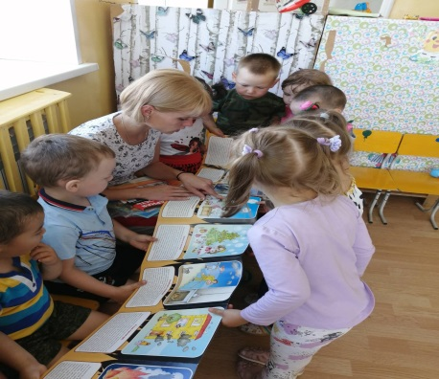

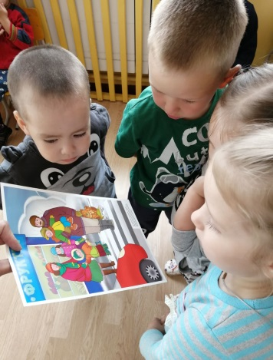 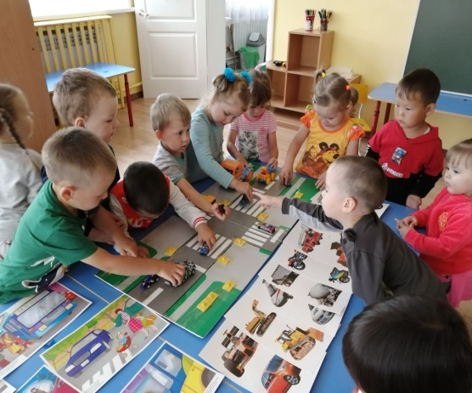 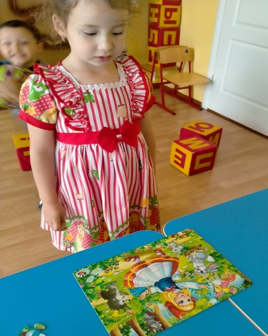

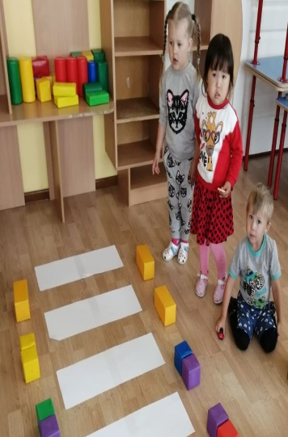 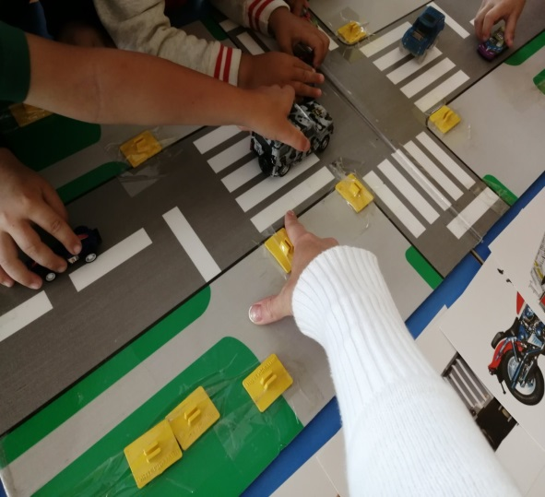 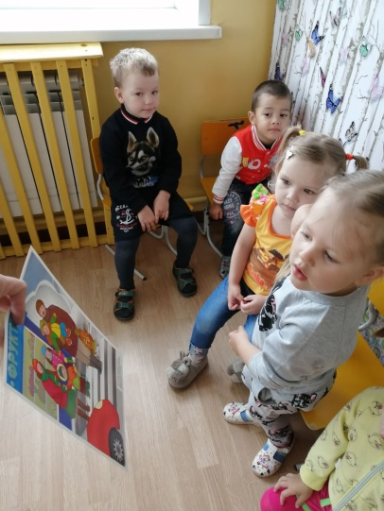

 

**О режиме функционирования ОУ в условиях**

**РАСПРОСТРАНЕНИЯ КОРОНОВИРУСНОЙ ИНФЕКЦИИ (COVID – 19)**

Уважаемые родители!

В соответствии с ПОСТАНОВЛЕНИЕМ ГЛАВНОГО ГОСУДАРСТВЕННОГО САНИТАРНОГО ВРАЧА РОССИЙСКОЙ ФЕДЕРАЦИИ от 30 июня 2020 г. N 16 «ОБ УТВЕРЖДЕНИИ САНИТАРНО-ЭПИДЕМИОЛОГИЧЕСКИХ ПРАВИЛ СП 3.1/2.4.3598-20 "САНИТАРНО-ЭПИДЕМИОЛОГИЧЕСКИЕ ТРЕБОВАНИЯ К УСТРОЙСТВУ, СОДЕРЖАНИЮ И ОРГАНИЗАЦИИ РАБОТЫ ОБРАЗОВАТЕЛЬНЫХ ОРГАНИЗАЦИЙ И ДРУГИХ ОБЪЕКТОВ СОЦИАЛЬНОЙ ИНФРАСТРУКТУРЫ ДЛЯ ДЕТЕЙ И МОЛОДЕЖИ В УСЛОВИЯХ РАСПРОСТРАНЕНИЯ НОВОЙ КОРОНАВИРУСНОЙ ИНФЕКЦИИ (COVID-19)"

до 1 января 2021 года на территории муниципального автономного дошкольного образовательного учреждения детского сада «Жемчужинка» (далее – ДОУ) действуют следующие САНИТАРНО-ЭПИДЕМИОЛОГИЧЕСКИЕ ТРЕБОВАНИЯ К УСТРОЙСТВУ, СОДЕРЖАНИЮ И ОРГАНИЗАЦИИ РАБОТЫ В УСЛОВИЯХ РАСПРОСТРАНЕНИЯ НОВОЙ КОРОНАВИРУСНОЙ ИНФЕКЦИИ (COVID-19):

- Запрещается проведение массовых мероприятий с участием различных групп лиц (групповых ячеек), а также массовых мероприятий с привлечением лиц из иных организаций.

- Лица, посещающие ДОУ (на входе), подлежат термометрии с занесением ее результатов в журнал в отношении лиц с температурой тела 37,1 °C и выше в целях учета при проведении противоэпидемических мероприятий.

- Лица с признаками инфекционных заболеваний (респираторными, кишечными, повышенной температурой тела) должны быть незамедлительно изолированы с момента выявления указанных признаков до приезда бригады скорой (неотложной) медицинской помощи либо прибытия родителей (законных представителей) или самостоятельной самоизоляции в домашних условиях.

- Посещение ДОУ детьми, перенесшими заболевание, и (или) в случае, если ребенок был в контакте с больным COVID-19, допускается при наличии медицинского заключения врача об отсутствии медицинских противопоказаний для пребывания в ДОУ.

- В ДОУ должна быть обеспечена групповая изоляция с проведением всех занятий в помещениях групповой ячейки и (или) на открытом воздухе отдельно от других групповых ячеек.

 

**«Адаптация детей раннего возраста»**

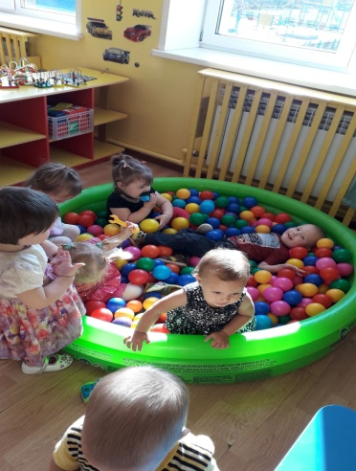Закончился доясельный патронаж. И вот малыш переступает порог детского сада. В жизни ребенка наступает самый сложный период за все его пребывание в детском саду – период адаптации.

Адаптацией принято называть процесс вхождения ребенка в новую среду и привыкание к её условиям.

Выделяют три степени адаптации: лёгкую, средней тяжести и тяжёлую.

От чего же зависит характер и длительность адаптационного периода?

Исследования педагогов, медиков показывают, что характер адаптации зависит от **следующих факторов:**

· возраст ребенка. Труднее адаптируются к новым условиям дети в возрасте от 10-11 месяцев до 2-х лет. После 2-х лет дети значительно легче могут приспосабливаться к новым условиям жизни.

·состояния здоровья и уровня развития ребенка. Здоровый, хорошо развитый ребенок легче переносит трудности социальной адаптации.

· сформированность предметной деятельности. Ребенка можно заинтересовать новой игрушкой, занятиями.

· индивидуальных особенностей. Дети одного и того же возраста по разному ведут себя в первые дни пребывания в детском саду.

· условий жизни в семье. Это создание режима дня в соответствии с возрастом и индивидуальными особенностями.

· уровня тренированности адаптационных механизмов, опыта общения со сверстниками и взрослыми.

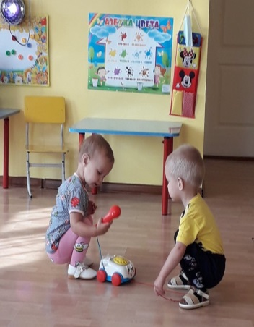 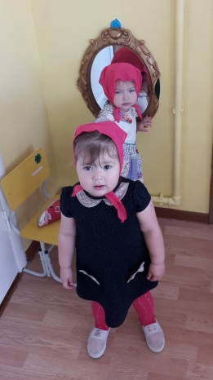 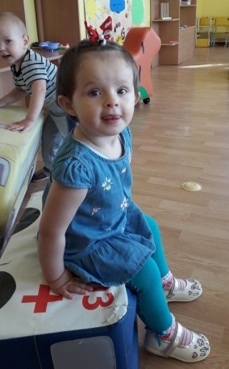 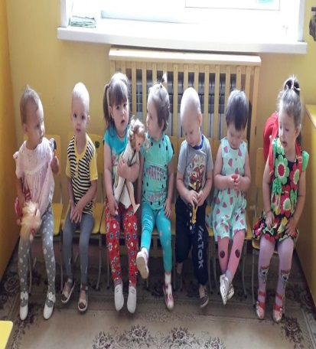

**Уважаемые родители чаще играйте со своими детьми! Они будут окружены любовью, заботой и легче перенесут адаптацию к детскому саду!**

|  |
| --- |
| **C:\Users\мси\Desktop\logotip.jpg** |

Диалог с родителями очень нужный прием в воспитательно –образовательной работе детского сада.

Самые главные вопросы были заданы родителями во время проведения НОКО не зависимой оценкой качества образования в адрес нашего детского сада при анкетировании родителей. В данной рубрике даем ответы на все вопросы, которые задавали родители.

1. **Почему нет кружков в 1 младшей группе?** Кружки относятся к дополнительным занятиям на группах, но входят в учебный план. Учебная нагрузка в первой младшей группе составляет в неделю 10ак.часов=1ч40мин. Свыше данной нагрузки нарушаются права детей, о сокращении самостоятельной и совместной деятельности детей.
2. **Не хватает спортивного зала в ДОУ?** Детский сад на сегодняшний день оснащен спортивным залом , который совмещен с музыкальным. Занятия расписаны по НОД по физической культуре проводятся, а так же и площадь позволяет ими заниматься в данном зале. Необходимости для строительства нового спортзала –нет.
3. **Нет занятий, дети целыми днями играют?**  Данный материал расписан на сайте учреждения и информационном стенде для родителей, а именно размещена сетка организованной образовательной деятельности, согласно которой ежедневно проводятся занятия по всем образовательным областям, в режиме дня, во всех возрастных группах.
4. **Приобрести личный транспорт для ДОУ.** Необходимости в личном транспорте ДОУ нет. Поставки продуктов и иных материалов, производится за счет транспорта поставщиков.
5. **Нет соответственного образования у педагогов**? С этой информацией Вы можете ознакомится на страницах данной газеты в рубрике « Наш дружный педагогический коллектив»
6. **Не достаточное методическое оснащение(сенсорные столы, доски, проекторы).** Данное оборудование-сенсорные столы и доски стоят в плане закупок на ближайшее время. Проекторы в учреждении имеются в количестве двух штук, один закреплен за музыкальным залом, второй используется для передвижения по всем возрастным группам.
7. **Установление камер видеонаблюдения в группах.** Согласно законодательства установка камер видеонаблюдения в группах возможно только при сто процентном согласии родителей( законных представителей) детей. По опросу родителей свое согласие на установку камер выразило 65% родителей , что не дает право установки .
8. **Хотелось бы дополнительные кружки:** танцевальный ,театральный. В нашем саду проводятся дополнительные кружки: 2 платных –вокальный и логопедический; 4 кружка бесплатных: 2 театральных, 1 художественно –эстетический, 1 финансовая грамотность. Танцевальный кружок имеет права вести только хореограф с образованием , на сегодня работа по поиску преподавателя продолжается, но к сожалению пока заинтересовать никого не можем.

|  |
| --- |
| **C:\Users\мси\Desktop\logotip.jpg** |

« Наш дружный педагогический коллектив»

|  |  |  |  |
| --- | --- | --- | --- |
| ФИО педагога | Образование | Учебное заведение | Специальность по диплому |
| Хлыстунова В. Е. | Среднее профессиональное | Государственное бюджетное профессиональное образовательное учреждение «Бурятский республиканский педагогический колледж» г. Улан-Удэ | Дошкольное образование |
| Золотарина Л.А. | Среднее специальное | 1.Бурятское республиканское культурно-просветительское училище  2. АНО ДПО «Межрегиональный институт развития образования» г. Ростов-на-Дону | Культурно-просветительная работа  Профессиональная деятельность в сфере образования |
| Ощепкова Н.А. | высшее | 1.Улан-Удэнское педагогическое училище №2 | Дошкольное образование |
|  |  | 2.ГБОУ ВПО «Забайкальский государственный университет» г. Чита | Дошкольное образование |
| Анциферова А.П. | высшее | 1. Бурятский государственный университет | 1. Русский язык и литература |
|  |  | 2. Институт новых технологий в образовании г. Омск | 2.дошкольная педагогика и психология |
|  |  | 3. АНО ДПО «Волгоградская гуманитарная академия профессиональной подготовки специалистов социальной сферы» | 3. Технологии планирования и реализации музыкального образования в ДОО с учетом требований ФГОС |
|  |  | 4. АНО ДПО «Волгоградская гуманитарная академия профессиональной подготовки специалистов социальной сферы» | Специальное (дефектологическое) образование по профилю «Организация и содержание логопедической работы» |
| Бочкарева Г.А. | Высшее | ГОУ ВПО «Бурятский государственный университет» | 1.Технология и предпринимательство |
|  |  | ГБПОУ «Бурятский республиканский педагогический колледж» | 2.Дошкольное образование |
| Еремеева Е.Г. | Среднее профессиональное | ГБПОУ «Бурятский республиканский педагогический колледж» | Дошкольное образование |
| Скосырская З.С. | Среднее профессиональное | АНО ДПО «Академия профессионального образования» г. Элиста | Педагогическое образование по профилю «Воспитатель дошкольной образовательной организации» |
| Кожевина Ирина Павловна | Среднее специальное | АНО ДПО «Современная научно-технологическая академия» г. Москва | Педагогика и методика дошкольного образования |
| Ринчинова Алена Анатольевна | Среднее профессиональное | ЧОУ ДПО «Академия бизнеса и управления системами» (обучается) | Дошкольное образование |
| Мироненко Татьяна Васильевна | Среднее | ЧОУ ДПО «Академия бизнеса и управления системами» | Младший воспитатель |

Готовы к сотрудничеству и плодотворной работе.

\*\*\*\*\*\*\*\*\*\*\*\*\*\*\*\*\*\*\*\*\*\*\*\*\*\*\*\*\*\*\*\*\*\*\*\*\*\*\*\*\*\*\*\*\*\*\*\*\*\*\*\*\*\*\*\*\*\*\*\*\*\*\*\*\*\*\*\*\*\*\*\*\*\*

***МАДОУ детский сад «Жемчужинка» ТИРАЖ 50***

Номер подготовили: Ощепкова Н.А., Давыдова А.А. Любая перепечатка издания является

Редактор: Давыдова А.А. нарушением авторских прав и

преследуется по закону